

**INSTITUTO POLITÉCNICO NACIONAL**

**Unidad Profesional Interdisciplinaria De Biotecnología**

**Programa Académico:** Ingeniería Biomédica

**Unidad De Aprendizaje:** Laboratorio de Sistemas Dinámicos

**Profesores:**

RAMÍREZ BARRIOS MIGUEL

VENEGAS ANAYA DARINEL

**Alumno:**

ITURBE GIL CARLOS

**Grupo:** 4MV4

***Ciudad de México, 1 de abril 2019***

***PRACTICA 3***

Parte 1: De acuerdo con el siguiente diagrama de bloques:

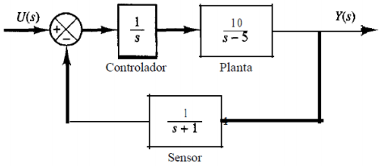

1. Realice una simulación en Simulink con u (t) = 5

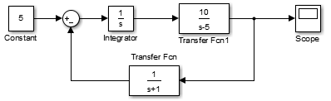

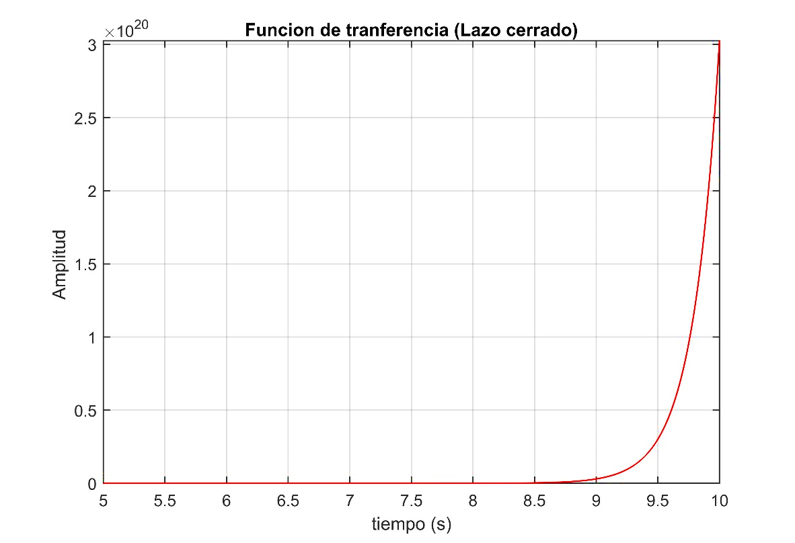

1. Encuentre su función de transferencia

La simplificación de un diagrama de bloques se puede realizar mediante reordenamientos y sustituciones como las mostradas a continuación:

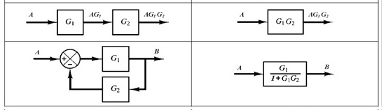

Siguiendo la simplificación de estos bloques y sustituyendo por los valores del sistema tenemos lo siguiente:

$$\frac{(\frac{1}{s})(\frac{10}{s-5})}{1+(\frac{1}{s})(\frac{10}{s-5})(\frac{1}{s+1})} → \frac{(\frac{10}{s(s-5)})}{1+(\frac{10}{s(s-5)(s+1)})} → \frac{(\frac{10}{s(s-5)})}{(\frac{s\left(s-5\right)\left(s+1\right)+10}{s(s-5)(s+1)})}$$

$$\frac{10(s(s-5)(s+1))}{(s(s-5))(s\left(s-5\right)\left(s+1\right)+10)} → \frac{10(s+1)}{(s\left(s-5\right)\left(s+1\right)+10)} → \frac{10s+10}{(s³ -4s²-5s+10)}$$

1. Determine la estabilidad del sistema

|  |  |  |
| --- | --- | --- |
| s³ -4s²-5s+10 | | |
| s³ | 1 | -5 |
| s² | -4 | 10 |
| s¹ | -2.5 | 0 |
| s° | 10 | 0 |

El teorema de Routh–Hürwitz sirve para analizar la estabilidad de los sistemas dinámicos, proporciona un criterio capaz de determinar en cuál semiplano (izquierdo o derecho) del [plano complejo](https://es.wikipedia.org/wiki/Plano_complejo) están localizadas las raíces del denominador de la función de transferencia de un sistema; y en consecuencia, conocer si dicho sistema es estable o no.

Al analizar este criterio se notan 2 cambios de signo, lo cual significa 2 polos en el semiplano derecho, esto permite llegar a la conclusión de inestabilidad en el sistema.

1. Obtenga el modelo en bloques en lazo abierto es decir simplifique el diagrama de bloques y repita el inciso a)

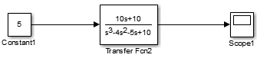

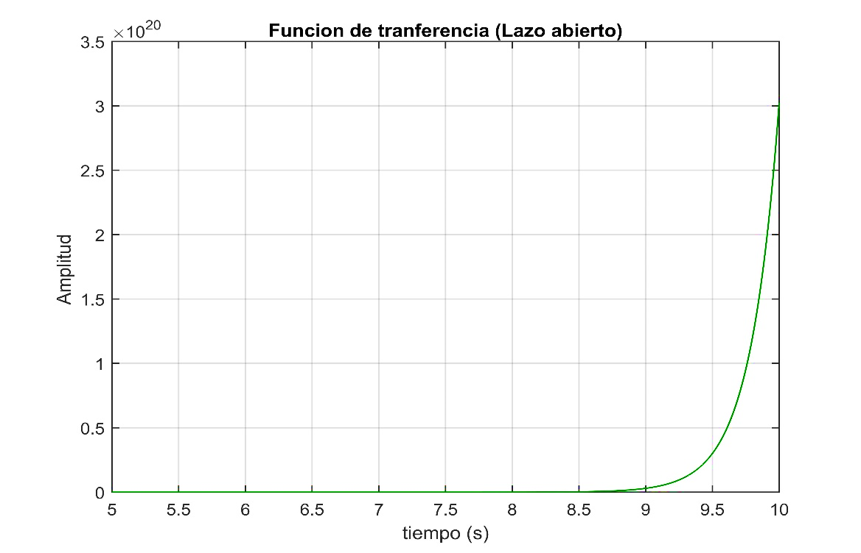

Parte 2

1. Obtenga un modelo en representación de espacio de estados del sistema

% --------------------- OPCION 1: Comando t2ss---------------------------------------------------------

c=[10 10];

p=[1 -4 -5 10];

[A B C D]=tf2ss(c,p)

>> 

% --------------------- OPCION 2: Forma Canónica Controlable-----------------------------------

p=[1 -4 -5 10];

c=[0 10 10];

o=length(p);

o1=length(c);

n=zeros(3,1);

n1=eye(3);

n1(:,3)=n1(:,2);

n1(:,2)=n1(:,1);

n1(:,1)=n;

a=1;

for k=o:-1:2;

n1(o-1,a)=-p(k);

a=a+1;

end

disp('A')

disp(n1)

b1=zeros(o-1,1);

b1(o-1,1)=1;

disp('B')

disp(b1)

c1=zeros(1,0-1);

g=1;

for k=o1:-1:1;

c1(1,g)=c(k);

g=g+1;

end

disp('C')

disp(c1)

disp('D')

disp(0)

>> 

1. Con el modelo en espacio de estados determine la estabilidad

%----------------Forma 1:det(lambda(I)-A)-----------------------

syms a

l=(a*eye(3)-n1);

l1=det(l);

l2=sym2poly(l1)

r=roots(l2);

r =

4.6139

-1.8108

1.1969

% Dos de los tres valores propios de la matriz son reales positivos

% por lo cual el sistema es inestable

%----------------Forma 2:Comando eig())-----------------------

>> eig(n1)

ans =

4.6139

1.1969

-1.8108

% Dos de los tres valores propios de la matriz son reales positivos

% por lo cual el sistema es inestable

c) Simule el sistema para u (t) = 5

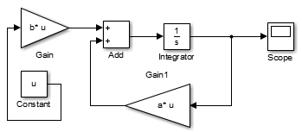

>> u=5;

>> a=[0 1 0;0 0 1;-10 5 4];

>> b=[0;0;1];

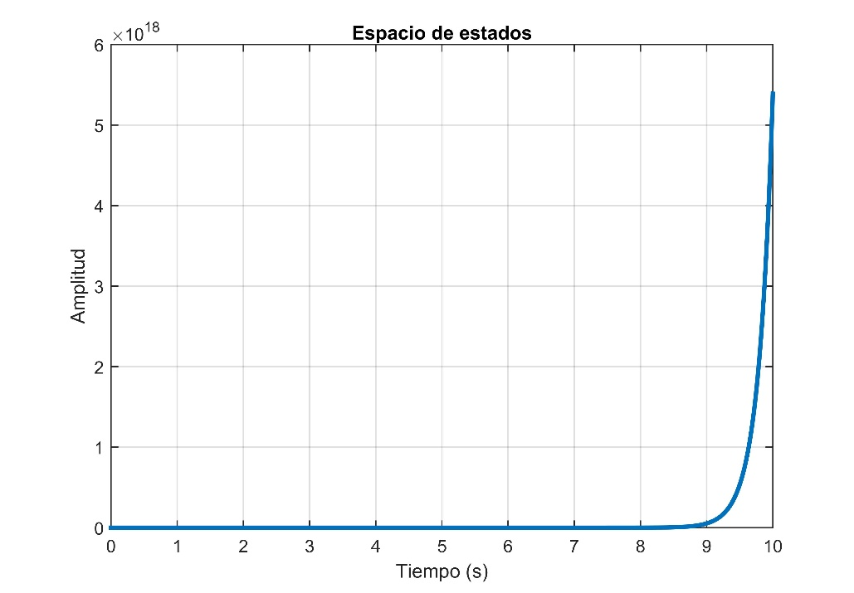

d) Determine si el modelo en representación de estados obtenido es controlable

mc=ctrb(n1,b1)

mc =

0 0 1

0 1 4

1 4 21

length(mc)

ans = 3

rank(mc)

ans = 3

% El sistema es controlable ya que tiene un rango completo

e) Si es controlable realice una realimentación de estado que estabilice el sistema:

pc=[-1 -1.5 2];

k=place(n1,b1,pc)

k =

-13.0000 1.5000 4.5000

w=n1-b1*k

w =

0 1.0000 0

0 0 1.0000

-3.0000 -6.5000 -4.5000

>> eig(w)

ans =

-1.0000

-1.5000

-2.0000

g) Reporte la señal de la salida en comparación con la referencia y en otro plot diferente la señal de error

sys=ss(w,b1,c1,d);

step(sys,'m')

grid on

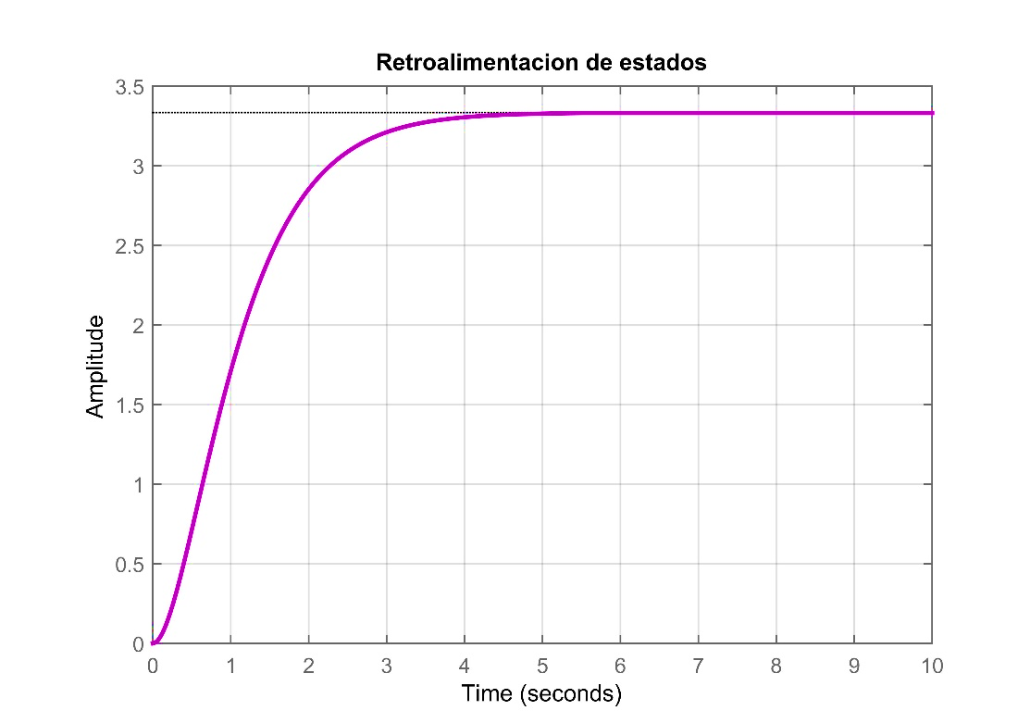

kd=dcgain(sys)

kd =

3.3333

kr=1/dcgain(sys)

kr =

0.3000

sys=ss(w,b1*kr,c1,d);

step(sys)

step(sys,'m')

grid on

